Санкт-Петербургский политехнический университет Петра Великого

Институт компьютерных наук и кибербезопасности

Высшая школа компьютерных технологий и информационных систем

**Отчёт по лабораторной работе Lab_PD2**

Дисциплина: Автоматизация проектирования дискретных устройств (на английском языке)

Выполнил студент гр. 5130901/10101 М.Т. Непомнящий

(подпись)

Руководитель А.А. Федотов

(подпись)

Санкт-Петербург

2024

# Оглавление

1. Оглавление 2

1. Задание 4

2. Ход работы 4

2.1. Создание проекта 4

Подготовка проекта 4

Начало работы в PD 5

2.2. Настройка компонентов 6

Настройка clk_0 6

Настройка sc_fifo_0 6

Настройка MyST_source_0 и MyST_sink_0 7

2.3. Подключение тактового сигнала 8

2.4. Подключение Avalon-ST интерфейсов 8

2.5. Анализ системы 10

Проверка блока 10

Анализ с помощью Schematic 11

2.6. Генерация системы 12

2.7. Подключение файлов к проекту 13

3. Тестирование проекта 14

3.1. Тестирование средствами ModelSim 14

Создание тестового файла 14

Симуляция средствами ModelSim 15

3.2. Тестирование средствами Signal Tap II 16

Создание файла для отладки 16

Настройка Signal Tap II 17

Тестирование на плате средствами Signal Tap II 17

4. Вывод 19

**Список иллюстраций**

Рис. 1 – Структура проекта 4

Рис. 2 – Детали проекта 4

Рис. 3 – Задания пути к библиотеке IP 5

Рис. 4 – Исходное окно PD 5

Рис. 5 – Добавление компонентов 6

Рис. 6 – Настройка компонента clk 6

Рис. 7 – Настройка компонента sc_fifo 7

Рис. 8 – Система после переименования компонентов 7

Рис. 9 – Подключение тактового сигнала (1) 8

Рис. 10 – Подключение тактового сигнала (2) 8

Рис. 11 – Подключение Avalon-MM интерфейсов 8

Рис. 12 – Экспорт выводов 9

Рис. 13 – Проверка поля Messages на отсутствие ошибок 9

Рис. 14 – Символ системы 10

Рис. 15 – Show System with QSYS Interconnect 10

Рис. 16 – Анализ проблемных подключений 11

Рис. 17 – Schematic (фильтр по in) 11

Рис. 18 – Schematic (фильтр по clk) 11

Рис. 19 – Schematic 12

Рис. 20 – Предустановки окна Genreration 12

Рис. 21 – Проверка успешности генерации HDL 12

Рис. 22 – Подключение файлов к проекту 13

Рис. 23 – Синтаксис файла Lab2_top.sv 13

Рис. 24 – Схема проекта в RTL Viewer 13

Рис. 25 – Тестовый файл tb_lab_PD2_top.sv 14

Рис. 26 – Тестовый файл tb_lab_PD2_top.sv 15

Рис. 27 – Моделирование проекта средствами ModelSim 15

Рис. 28 – Файл для отладки модуля верхнего уровня 16

Рис. 29 – Схема проекта с добавлением SP_unit в RTL Viewer 16

Рис. 30 – Настройка окна Signal Tap II 17

Рис. 31 – Временные характеристики устройства 17

Рис. 32 – Результат SignalTap II 17

Рис. 33 – Анализ рабочей папки проекта 18

# Задание

Средствами Platform Designer создать структуру проекта, представленную на рисунке ниже:

Рис. 1 – Структура проекта

# Ход работы

## Создание проекта

### Подготовка проекта

Создадим проект, установив следующие значения:

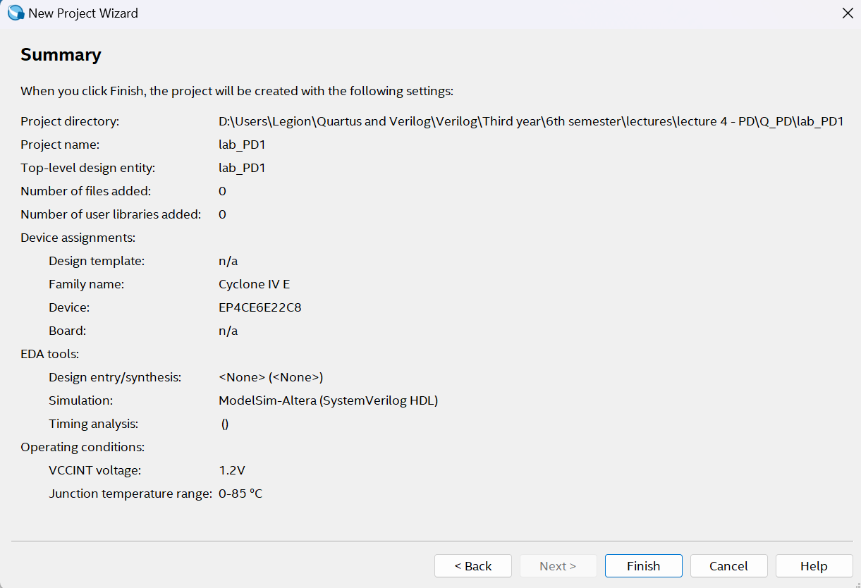

Рис. 2 – Детали проекта

Перейдём по пути Tools → Options → IP Settings → IP Catalog Search Locations и зададим путь к библиотеке IP:

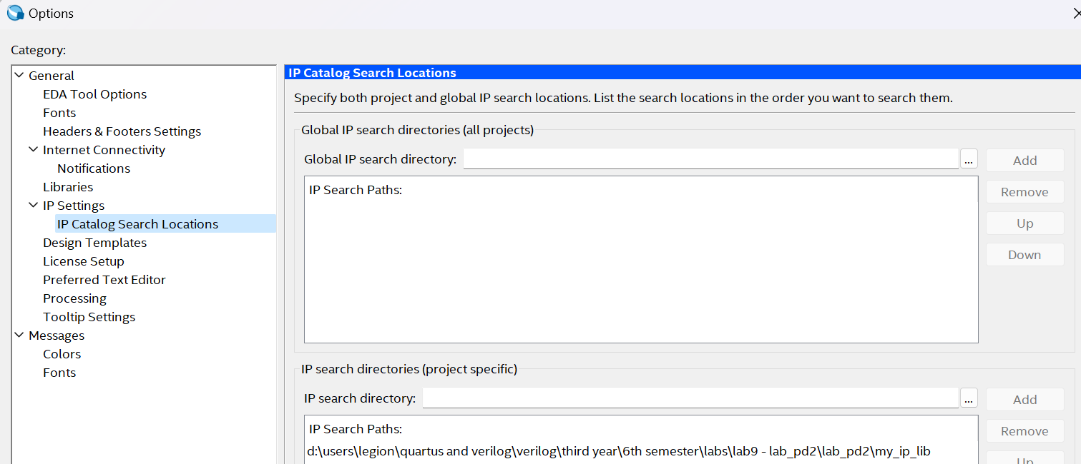

Рис. 3 – Задания пути к библиотеке IP

### Начало работы в PD

Откроем PD и сохраним систему:

Рис. 4 – Исходное окно PD

Добавим компоненты: MyST_source_component, Avalon-ST Single Clock FIFO, MyST_sink_component. Таким образом, получим следующую картинку (в окне Hierarchy слева отображаются все добавленные компоненты):

Рис. 5 – Добавление компонентов

Наличие ошибок связано с тем, что настройка модулей не производилась, т. к. она будет рассмотрена дальше.

## Настройка компонентов

### Настройка clk_0

Переименуем компонент **clk_0** в **clk** и зададим значение Reset synchronous edges = Deassert

Рис. 6 – Настройка компонента clk

### Настройка sc_fifo_0

Переименуем компонент **dc_fifo_0** в **sc_fifo**. Зададим значение Bits per symbol = 4:

Рис. 7 – Настройка компонента sc_fifo

Запись данных будет происходить следующим образом: 100 – счёт на сложение, 200 – счёт на вычитание.

### Настройка MyST_source_0 и MyST_sink_0

Переименуем MyST_source_0 и MyST_sink_0 в MyST_source и MyST_sink соответственно. Получившаяся структура будет выглядеть следующим образом:

Рис. 8 – Система после переименования компонентов

## Подключение тактового сигнала

Выделим интерфейс clk компонента clk, и, открыв его соединения, выберем подключение ко всем тактовым входам:

Рис. 9 – Подключение тактового сигнала (1)

Подключим тактовый сигнал, выполнив Filter → Clock and Reset Interfaces, убедимся, что соединения выполнены. Также, подключим сигнал Reset, выполнив System → Create Global Reset Network, и убедимся, что соединения для reset также выполнены:

Рис. 10 – Подключение тактового сигнала (2)

## Подключение Avalon-ST интерфейсов

Выполним Filter → Avalon-MM Interfaces и выберем соединения так, как показано на картинке ниже

Рис. 11 – Подключение Avalon-MM интерфейсов

Проведём экспорт выводов путём задания имён для выделенных модулей в столбце Export:

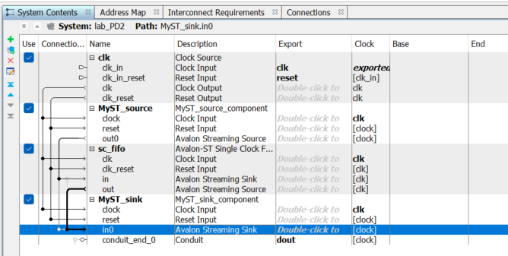

Рис. 12 – Экспорт выводов

Убедимся в том, что система не содержит ошибок и в поле Messages есть только 1 информационное сообщение:

Рис. 13 – Проверка поля Messages на отсутствие ошибок

## Анализ системы

### Проверка блока

Выполним View → Block Symbol и убедимся в том, что символ системы построен правильно:

Рис. 14 – Символ системы

Выполним команду System → Show System with PD Interconnect (Show System with QSYS Interconnect). Проверим, что новых модулей не появилось.

Рис. 15 – Show System with QSYS Interconnect

Выполним View → Clock domains Beta, выберем режим отображения Reset. Заметим, что проблемных подключений не выявлено:

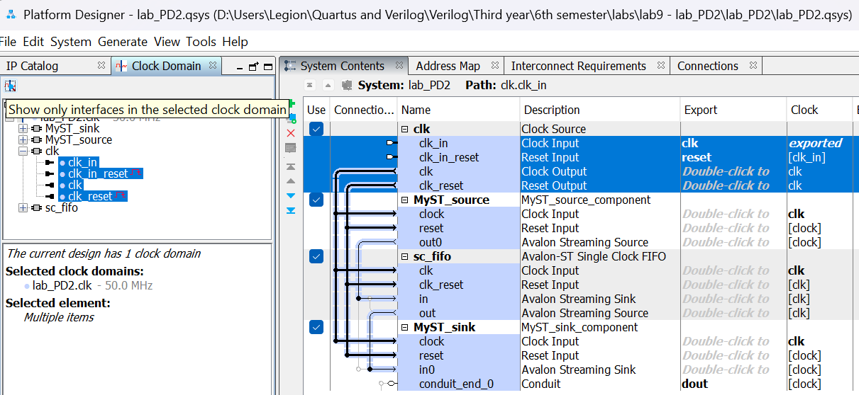

Рис. 16 – Анализ проблемных подключений

### Анализ с помощью Schematic

Выполним View → Schematic, в качестве фильтра введём in и убедимся в том, что система синхронизации и каналы ST системы подключены верно:

Рис. 17 – Schematic (фильтр по in)

Теперь введём в качестве фильтра clk, чтобы проверить, что шины Avalon MM подключены верно:

Рис. 18 – Schematic (фильтр по clk)

Полный блок системы будет выглядеть следующим образом:

Рис. 19 – Schematic

## Генерация системы

Выполним PD → Generate HDL и укажем следующие предустановки для генерации:

Рис. 20 – Предустановки окна Generration

Удостоверимся в том, что генерация прошла успешно:

Рис. 21 – Проверка успешности генерации HDL

## Подключение файлов к проекту

Подключим файлы к проекту в Quartus

Рис. 22 – Подключение файлов к проекту

Синтаксис файла Lab2_top.sv:

Рис. 23 – Синтаксис файла Lab2_top.sv

Выполним анализ и синтез проекта средствами QP и убедимся в правильности схемы средствами RTL Viewer:

Рис. 24 – Схема проекта в RTL Viewer

# Тестирование проекта

## Тестирование средствами ModelSim

### Создание тестового файла

Добавим тест первого класса для созданного проекта:

Рис. 25 – Тестовый файл tb_lab_PD2_top.sv

Укажем созданный файл в качестве основного тестового файла, который будет выполняться при симуляции средствами ModelSim:

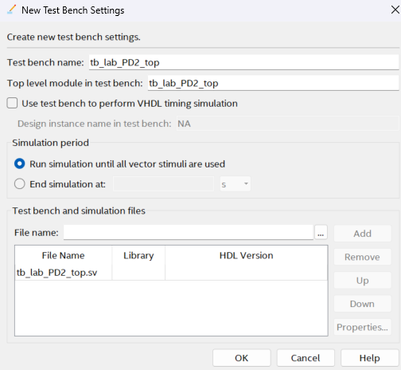

Рис. 26 – Тестовый файл tb_lab_PD2_top.sv

### Симуляция средствами ModelSim

Выполним компиляцию проекта средствами ModelSim. Для этого запустим waveLab.do файл:

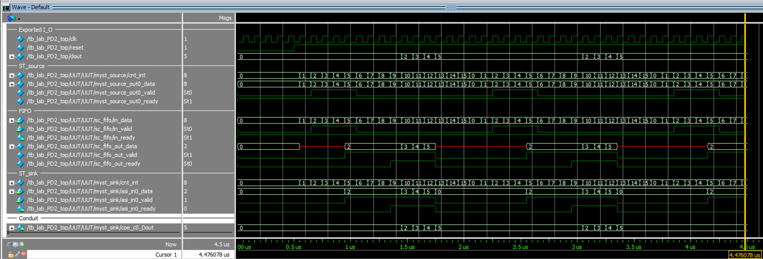

Рис. 27 – Моделирование проекта средствами ModelSim

**Компонент ST_source:**

Видим, что у ST_source идут данные (содержимое счётчика выводится в виде данных). Сигнал valid обрабатывает по 16 тактов за цикл, после чего сбрасывается и начинает отсчёт сначала.

**Компонент ST_sink:**

Аналогично, у ST_sink есть данные и сигнал, который показывает, что циклы размером до 16 тактов.

**Компонент FIFO:**

Сигнал in_ready все время показывает, что он находится в состоянии ready, поскольку он не заполнен (количество элементов, которые можем передать = 4, это мы задавали, когда настраивали компонент на Рис. 7). Соответственно, в какой-то момент получаем данные, при этом (с маленькой задержкой) сигнал in_valid становится = 1, тем самым показывая, что он считывает данные. После получения 4 элементов он снова переходит в значение 0. Через какое-то время на sc_fifo_out_valid поступает сигнал 1, который показывает, что данные начали поступать и FIFO готов. Сигнал sc_fifo_out_valid будет = 1 и данные будут поступать до того момента, пока приёмник не скажет, что он готов sc_fifo_out_ready = asi_in0_ready = 0. Пока этот сигнал = 1 на sc_fifo_out_data будет поступать 4 порции данных ( 2, 3, 4, 5, эти данные поступят только когда сигнал asi_in0_ready = 0). После этого FIFO будет опустошён (красная линия на временной диаграмме). Ждём следующего периода, чтобы снова заполнить FIFO, ждём пока приёмник будет готов принимать и так далее…

## Тестирование средствами Signal Tap II

### Создание файла для отладки

Создадим файл db_lab_PD2_top.sv для отладки модуля lab_PD2_top:

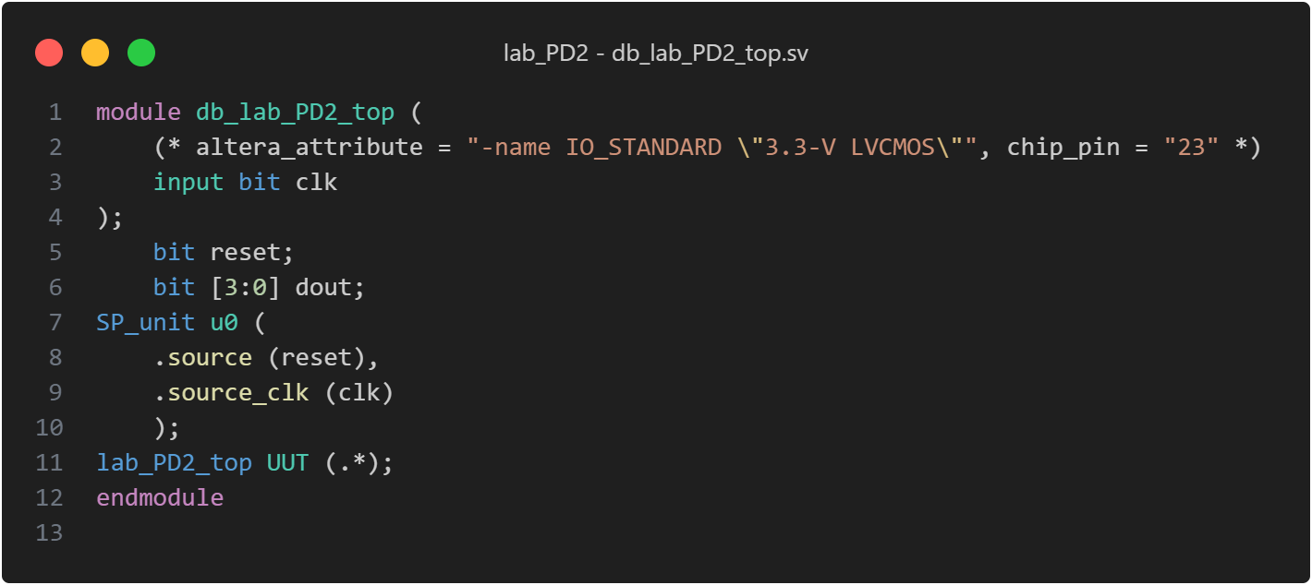

Рис. 28 – Файл для отладки модуля верхнего уровня

Создадим модуль ISSPE, укажем файл db_lab_PD3_top.sv файлом верхнего уровня и убедимся в том, что схема, получаемая в результате компиляции, будет верной:

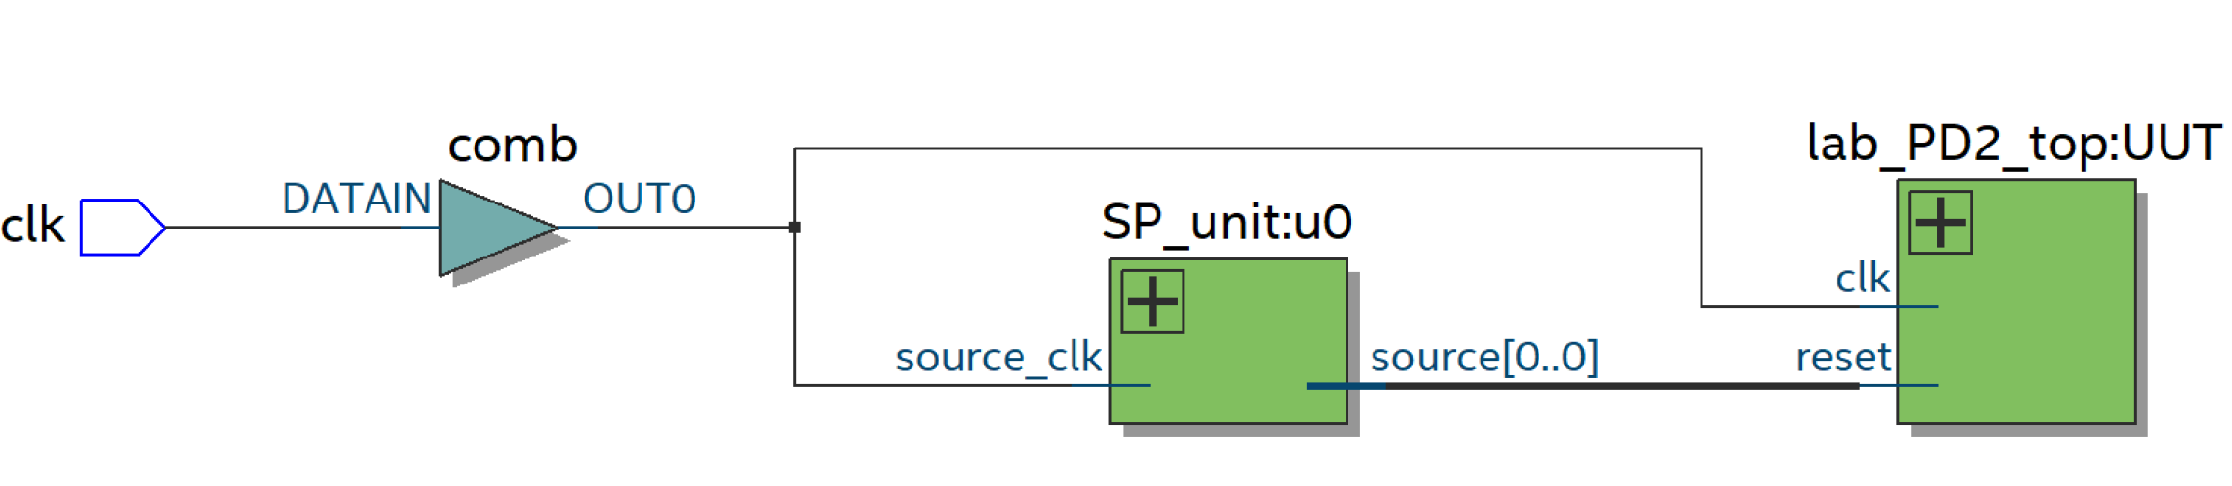

Рис. 29 – Схема проекта с добавлением SP_unit в RTL Viewer

Как видно из схемы SP_unit добавлен корректно.

### Настройка Signal Tap II

Добавим и настроим Signal Tap II, чтобы произвести отладку на плате:

Рис. 30 – Настройка окна Signal Tap II

*Момент захвата данных синхронизируем по reset

### Тестирование на плате средствами Signal Tap II

Выполним полную компиляцию. В отчете о компиляции видно, что устройство удовлетворяет временным параметрам.

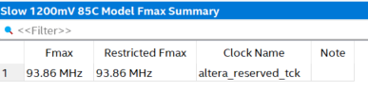

Рис. 31 – Временные характеристики устройства

Теперь запустим и выполним проверку корректности работы программы на плате. Выполним загрузку разработанного модуля на плату и запустим тестирование:

Рис. 32 – Результат Signal Tap II

Полученная временная диаграмма совпадает с той, что была получена в ходе тестирования проекта средствами ModelSim (Рис. 27). Данные поступают и передаются на приёмник корректно.

Проверим, что в системных путях есть все необходимые файлы:

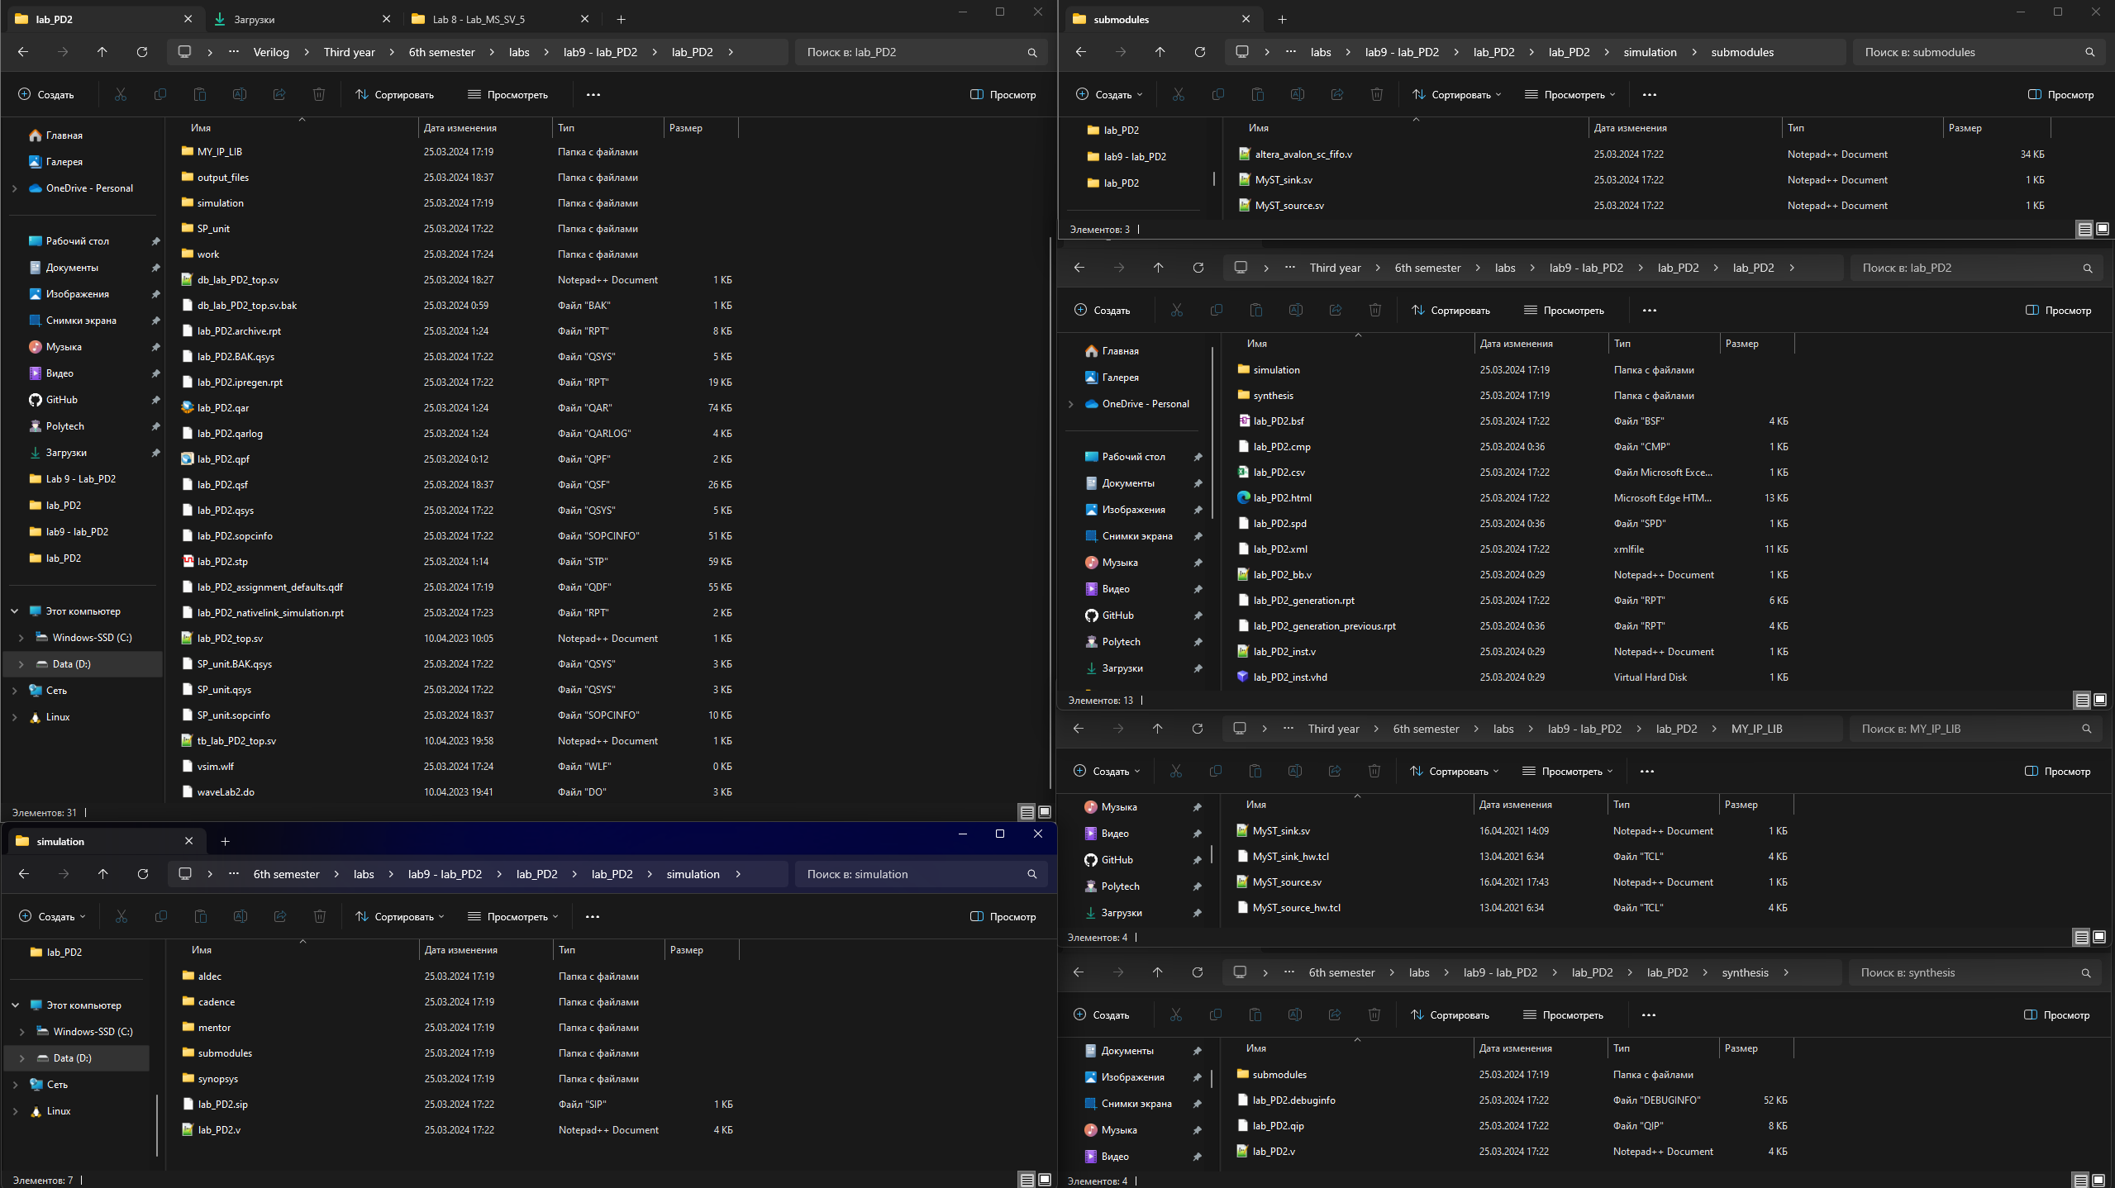

Рис. 33 – Анализ рабочей папки проекта

# Вывод

В ходе лабораторной работы была успешна система, представленная на Рис. 1.

Система демонстрирует эффективную передачу данных между источником (ST_source) и приемником (ST_sink) с использованием буферизации через FIFO. Модуль ST_source функционирует как источник данных, генерируя выходные данные и уведомляя о их готовности через активацию сигнала aso_out0_valid. Сигнал aso_out0_valid периодически активируется, каждые 16 тактов, что указывает на появление новых данных для передачи.

С другой стороны, модуль ST_sink работает как приемник данных, готовый принимать данные только при наличии готовности от модуля ST_source. Он активизирует сигнал asi_in0_ready для уведомления об источнике о своей готовности принять данные и обновляет свой выходной сигнал coe_c0_Dout только при наличии действительных данных от ST_source.

Промежуточное звено, FIFO, обеспечивает буферизацию данных между источником и приемником. Сигнал in_valid активируется при поступлении новых данных для записи в FIFO, в то время как сигнал out_valid указывает на готовность FIFO к передаче данных приемнику. FIFO успешно передает данные в ST_sink только тогда, когда приемник готов принять их.

Таким образом, система обеспечивает синхронную и надежную передачу данных между источником и приемником, используя FIFO для управления потоком данных и согласования скоростей передачи.